Рекомендации по работе с презентацией тематического занятия
«2019 год – Год театра в России»
для обучающихся 8-11 классов

Цель: повышение роли театра как одного из элементов культуры в развитии личности обучающихся, их духовном воспитании.
Задачи:
- познакомить обучающихся с деятельностью театров в России;
- мотивировать обучающихся к посещению театральных постановок;
- помочь в осознании роли театра как одного из институтов культуры в жизни человека;
- помочь связать духовные ценности с будущим человечества.
Методический материал носит рекомендательный характер; учитель, принимая во внимание особенности каждого класса, может варьировать задания, их количество, менять этапы занятия.

Слайд | Комментарии для учителя
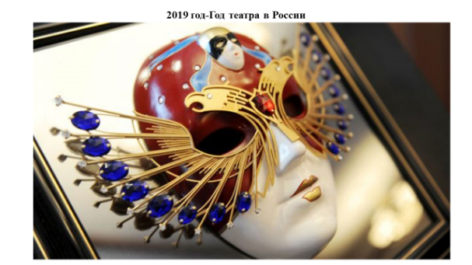 | Задание 1  Просмотрите видеоролик, выполните задание.  - О чем пойдет речь на классном часе?  - Сформулируйте цель и задачи нашего занятия.  - Сформулируйте возможные вопросы, ответы на которые вы бы хотели получить в ходе этого занятия.  - Объясните, что для вас театр.  Аргументируйте ответ.
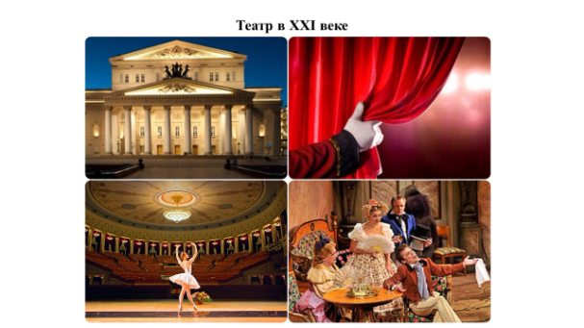 | Задание 2  Проанализируйте высказывания великих людей, выполните задание.  - Укажите, что общего в этих высказываниях. Как определяют роль театра авторы высказываний?  - Используя представленные высказывания, составьте общую характеристику понятия театр.  Театр – это ...  - Сделайте выводы о роли театра в жизни человека, общества, государства.  Аргументируйте свой ответ.
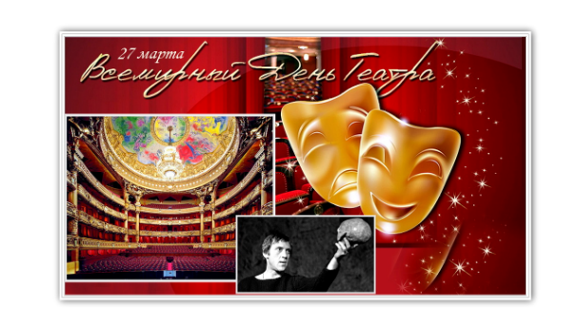 | Задание 3  Справка  «Всего 300 лет назад в России не строили театральные здания и не создавали постоянные труппы. Но сегодня в стране более 600 театров — исторических и экспериментальных, традиционных и современных, музыкальных и драматических, детских и эстрадных».  Изучите инфографику «Театральный бум» и выполните задание.  - Почему авторы инфографики назвали ее «Театральный бум»? В чем заключаются особенности этого процесса?  - Объясните, чем вызвано расширение театральной сети в РФ.  - Обозначьте, какую роль играют театры в развитии культуры в России.
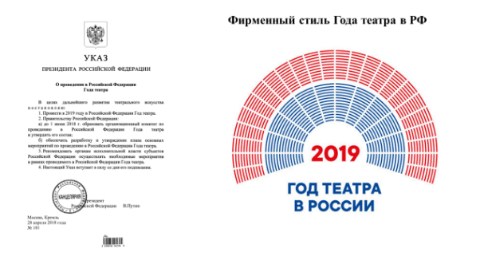 | Задание 4  Прочитайте Указ Президента РФ, рассмотрите изображение на слайде, выполните задание.  - Объясните, почему театр является частью государственной политики?  - С чем связано решение о проведении Года театра в России?  - Почему Год театра получил такую эмблему? Предложите свои варианты прочтения эмблемы.  Аргументируйте свой ответ.
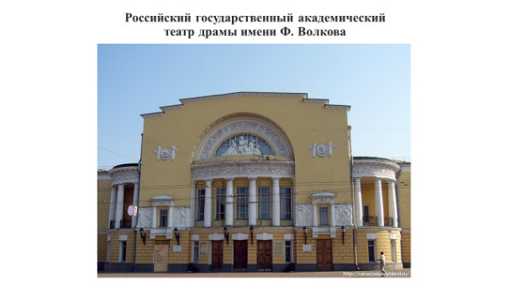 | Задание 5  Справка  В преддверии года театра был создан официальный сайт Года театра, на котором вы найдете утвержденную Министерством культуры программу мероприятий, информацию о партнерах и официальные документы, а также онлайн-трансляции, новости и интересные материалы о российском театре.  Воспользуйтесь фотографиями с церемонии открытия Года театра в России от Российского государственного академического театра драмы имени Ф. Волкова в городе Ярославле.  Посмотрите видеофрагмент на официальном сайте Года театра в России.  - Объясните, почему именно в Российском государственном академическом театре драмы имени Ф. Волкова был дан старт Году театра?  - Что может общество и конкретный человек ждать от Года театра?
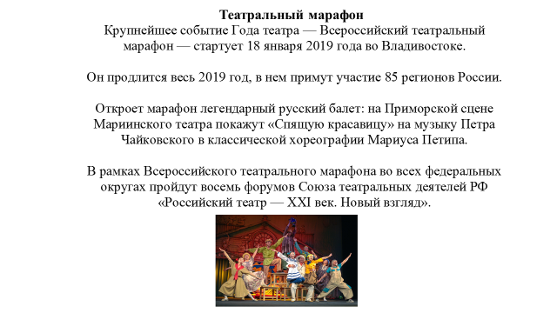 | Задание 6  - Прокомментируйте данные, представленные на официальном сайте Года театра в России.  - Объясните понятие «театральный марафон».  Сделайте выводы.
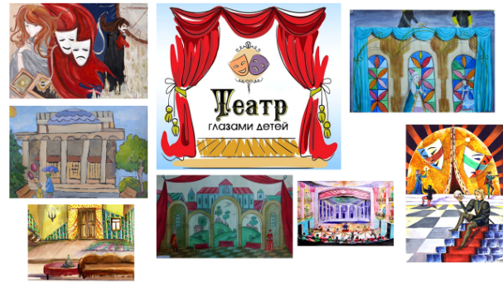 | Задание 7  Рассмотрите рисунки на тему «Театр глазами детей». Выполните задание.  - Каким дети рисуют театр?  - Как бы вы назвали каждый из представленных рисунков?
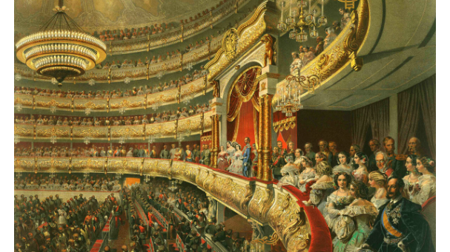 | Задание 8  Выполните тестовое задание  «Любите ли вы театр и что вы за зритель?»

